Phòng GD&ĐT TP Hà Tiên  Trường Tiểu học Thuận Yên  Lớp:..................................................................  Họ và tên:……………………………………. |  | Bài kiểm tra cuối học kỳ I  Năm học: 2021 – 2022  Môn: Tiếng Anh  Khối: 3 - Thời gian: 40 phút  Ngày kiểm tra:……………………
Điểm | Nhận xét của giáo viên | Chữ ký giám thị:……………………  Chữ ký giám khảo: ………….……..

SPEAKING(2ms)
- Getting to know each other: (0,5đ)
- Good morning!
- What’s your name?
- How are you?
- How old are you?
- Talking about your school: (0,75đ)
- What’s this?
- Is this your ruler?
- What colour is it?
- What colour are they?
- What do you do at break time?
- Do you like skating?
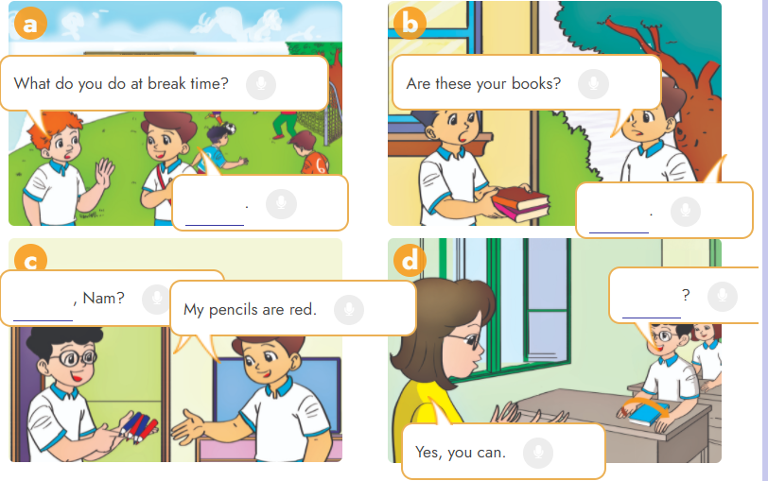
- Describing picture: (0,75đ)

